Міністерство освіти і науки України
Львівський національний університет імені Івана Франка
Кафедра оптоелектроніки та інформаційних технологій

Звіт
про виконання
лабораторної роботи № 4
РОЗПОДІЛИ ВИПАДКОВИХ ВЕЛИЧИН – НЕПЕРЕРВНІ І ДИСКРЕТНІ

Виконала
студентка групи ФЕІ - 41
Литвин Віра

Перевірив
доц. Рихлюк С.В.

Львів - 2013
Мета роботи:
Вивчити поняття розподілів дискретних та неперервних випадкових величин.
Обладнання та програмне забезпечення:
– ІBM сумісна персональна обчислювальна машина;
– програмне забезпечення: C++, Turbo Pascal.
Завдання до роботи:
Написавши програму для ПЕОМ, котра реалізую наступні функції:
– ввід параметрів розподілів;
– відображення розподілів;
Короткі теоретичні відомості:
Розподіл Бернуллі. Дискретна випадкова величина X має розподіл Бернуллі з параметром p (0 < p < 1), якщо X приймає лише два значення 1 та 0 відповідно з ймовірностями p та q = 1− p. Функцію розподілу ймовірностей можна записати у вигляді
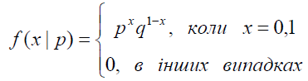
Біноміальний розподіл. Дискретна випадкова величина X має біноміальний розподіл з параметрами n, p (n = 1,2, . . . ; 0 < p < 1), якщо X приймає значення x = 0,1,2, . . . ,n з ймовірностями
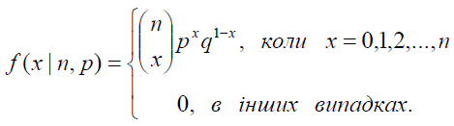тут 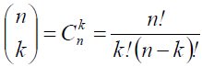 число комбінацій n по k.
Розподіл Пуассона. Дискретна випадкова величина X має розподіл Пуассона з середнім значенням λ (λ > 0), якщо функцію розподілу ймовірностей можна записати у вигляді
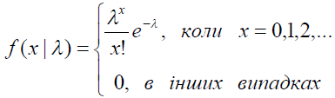
Рівномірний розподіл. Випадкова величина X має рівномірний розподіл на інтервалі (a,b), де −∞ < a < b < ∞, якщо вона має абсолютно неперервну функцію розподілу зі щільністю
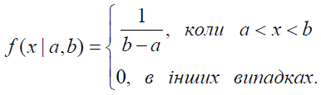
Нормальний розподіл. Випадкова величина X має нормальний розподіл з середнім a та дисперсією σ2 (−∞ < a < ∞, σ > 0), якщо вона має абсолютно неперервну функцію розподілу зі щільністю
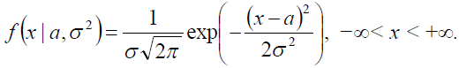
Розподіл Парето. Випадкова величина X має розподіл Парето з параметрами x0 та α (x0 > 0, α>0), якщо вона має абсолютно неперервну функцію розподілу із щільністю
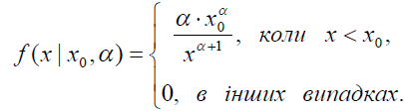
Розподіл Стьюдента. Випадкова величина X має t-розподіл (розподіл Стьюдента) з α ступенями вільності (α > 0) , якщо вона має абсолютно неперервну функцію розподілу із щільністю
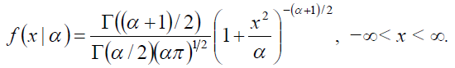
Крива Лоренца — функція однієї змінної з двома параметрами і
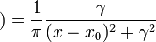
Порядок виконання роботи:
1. Опрацювати і засвоїти матеріал наведений в теоретичних відомостях.
2. Написати програму для побудови розподілів з відповідними параметрами:
a. Бернуллі p=1/(N+1), тут N – порядковий номер студента у журналі;
b. Біномінальний розподіл p=1/(N+1), n=N+2;
c. розподіл Пуассона λ=N+10; k_{max}=N+5;
d. рівномірний розподіл a=-N, b=N;
e. нормальний розподіл з середнім a = N та дисперсією σ2 = N/2;
f. розподіл Парето із щільністю x₀= N;
g. Розподіл Стьюдента α= N.
h. Розподіл Лоренца.
3. Зробити висновки.
Виконання роботи:
Пишемо програму для побудови розподілів випадкових величин. Малюємо графіки для кожного розподілу.
Код основної частини програми наведено нижче.

namespace Division
{
public partial class Form1 : Form
{
private int studentNumber;
public Form1()
{
InitializeComponent();
studentNumber = 7;
}

private void Form1_Load(object sender, EventArgs e)
{
MainTC.SelectedIndex = 0;
int N = 0;
double p = 0;
double[][] data = Divisions.initArrayWithSize(0);

//"Розподіл Бернуллі"
p = 1 / ((double)studentNumber + 1);
N = 2;
data = Divisions.bernulli(p);
for (int i = 0; i < N; i++)
{
BernunlliCH.Series[0].Points.AddXY(data[i][0], data[i][1]);
}

//"Біноміальний розподіл"
N = studentNumber + 2;
p = 1 / ((double)studentNumber + 1);
data = Divisions.binomial(p, N);
for (int i = 0; i < N; i++)
{
BinomialCH.Series[0].Points.AddXY(data[i][0], data[i][1]);
}

//"Розподіл Пуассона"
N = studentNumber + 10; // коефіцієнт лямбда; максимальна кількість ітерацій = studentNumber + 5 = 7 + 5 = 12
data = Divisions.puasson(N, 12);
for (int i = 0; i < 12; i++)
{
PuassonCH.Series[0].Points.AddXY(data[i][0], data[i][1]);
}

//"Рівномірний розподіл"
N = 10;
data = Divisions.normal(-7, 7, N);
for (int i = 0; i < N; i++)
{
EquivalentCH.Series[0].Points.AddXY(data[i][0], data[i][1]);
}

//"Нормальний розподіл"
N = 10;
data = Divisions.normalWithAverage(studentNumber, studentNumber, N);
for (int i = 0; i < N; i++)
{
NormalCH.Series[0].Points.AddXY(data[i][0], data[i][1]);
}

//"Розподіл Парето"
N = 10;
data = Divisions.parreto(studentNumber, studentNumber, N);
for (int i = 0; i < N; i++)
{
ParettoCH.Series[0].Points.AddXY(data[i][0], data[i][1]);
}

//"Розподіл Стьюдента"
N = 10;
data = Divisions.student(studentNumber, N);
for (int i = 0; i < N; i++)
{
StudentCH.Series[0].Points.AddXY(data[i][0], data[i][1]);
}

//"Розподіл Лоренца"
N = 5;
data = Divisions.lorentsa(-2, 1, N);
for (int i = 0; i < N; i++)
{
LorentsaCH.Series[0].Points.AddXY(data[i][0], data[i][1]);
}
}
}

class Divisions
{
public Divisions()
{
}
public static double[][] bernulli(double p)
{
int N = 1000;
double a = 0;
double b = 1;
double h = (b - a) / N;
double[][] result = initArrayWithSize(2);
result[0][0] = 0;
result[0][1] = Math.Pow(p, 0) * Math.Pow(1 - p, 1);
result[1][0] = 0;
result[1][1] = Math.Pow(p, 1) * Math.Pow(1 - p, 0);
return result;
}

public static double[][] binomial(double p, int n)
{
double[][] result = initArrayWithSize(n);
for (int i = 0; i < n; i++)
{
result[i][0] = i;
result[i][1] = combinations(n, i) * Math.Pow(p, i) * Math.Pow(1 - p, 1 - i);
}
return result;
}

public static double[][] puasson(double l, int N)
{
double[][] result = initArrayWithSize(N);
for (int i = 0; i < N; i++)
{
result[i][0] = i;
result[i][1] = Math.Pow(l, i) * Math.Exp(-l) / factorial(i);
Console.WriteLine(Math.Pow(l, i) * Math.Exp(-l));
}
return result;
}

public static double[][] normal(int a, int b, int N)
{
double[][] result = initArrayWithSize(b - a + 1);
for (int idx = 0, i = a; i <= b; i++, idx++)
{
result[idx][0] = i;
result[idx][1] = 1 / (double)(b - a);
}
return result;
}

public static double[][] normalWithAverage(double a, double disp, int N)
{
double[][] result = initArrayWithSize(N);
double constVal = Math.Sqrt(2 * Math.PI);
double ax = -5;
double bx = 15;
double h = (bx - ax) / N;
double x = ax;
for (int i = 0; i < N; i++)
{
result[i][0] = ax;
result[i][1] = 1 / (constVal * disp) * Math.Exp(-Math.Pow((ax - a), 2) / (2 * disp * disp));
ax += h;
}
return result;
}

public static double[][] parreto(int alpha, double x0, int N)
{
double[][] result = initArrayWithSize(N);
double ax = 6;
double bx = x0;
double h = (bx - ax) / N;
double x = ax;
for (int i = 0; i < N; i++)
{
result[i][0] = ax;
result[i][1] = (double)alpha * Math.Pow(x0, alpha) / Math.Pow(ax - 10, alpha + 1);
ax += h;
}
return result;
}

public static double[][] student(int alpha, int N)
{
double[][] result = initArrayWithSize(N);
Chart chart = new Chart();
double ax = -10;
double bx = 10;
double h = (bx - ax) / N;
double x = ax;
for (int i = 0; i < N; i++)
{
result[i][0] = x;
result[i][1] = chart.DataManipulator.Statistics.TDistribution(x, alpha, true);
x += h;
}
return result;
}

public static double[][] lorentsa(int x0, int hamma, int N)
{
double[][] result = initArrayWithSize(N);
double ax = 6;
double bx = x0;
double h = (bx - ax) / N;
double x = ax;
for (int i = 0; i < N; i++)
{
result[i][0] = ax;
result[i][1] = ((double)1 / Math.PI) * (hamma / (Math.Pow(ax - x0, 2) + Math.Pow(hamma, 2)));
ax += h;
}
return result;
}

private static int factorial(int n)
{
int result = 1;
if (n == 0)
{
result = 1;
}
else
{
for (int i = 1; i <= n; i++)
{
result *= i;
}
}
return result;
}

private static int combinations(int n, int k)
{
int result = factorial(n) / (factorial(k) * factorial(n - k));
return result;
}
}
}

Нижче наведено копії екранів, що ілюструють роботу програми.
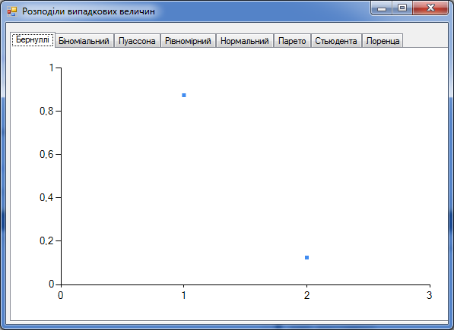
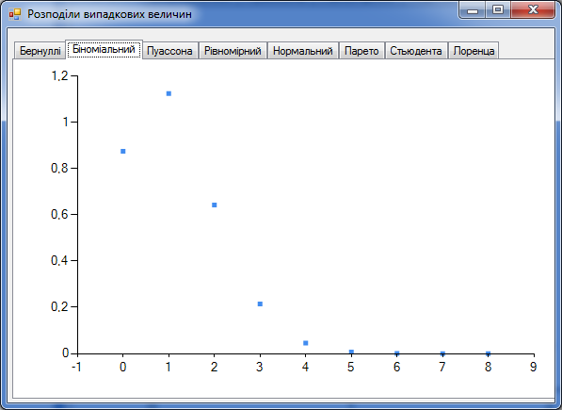
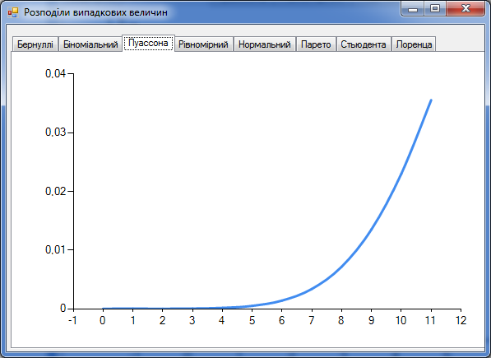
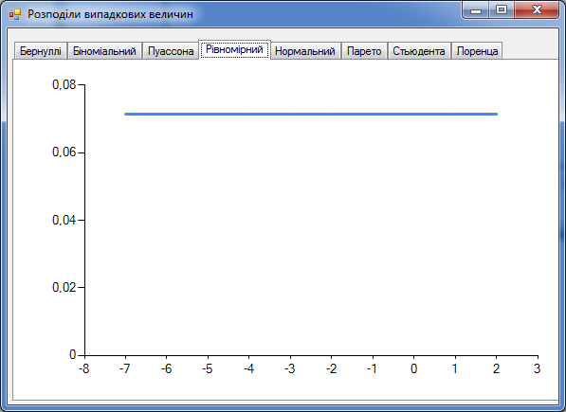
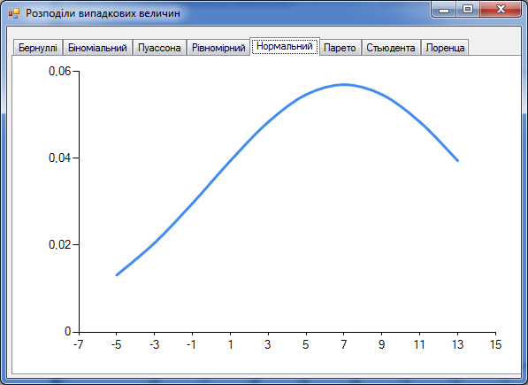
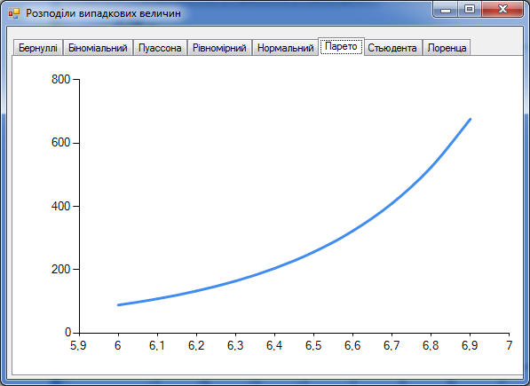
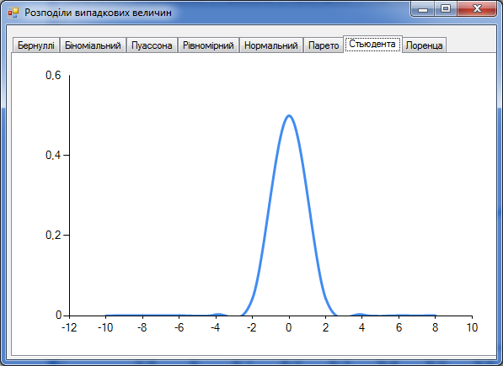
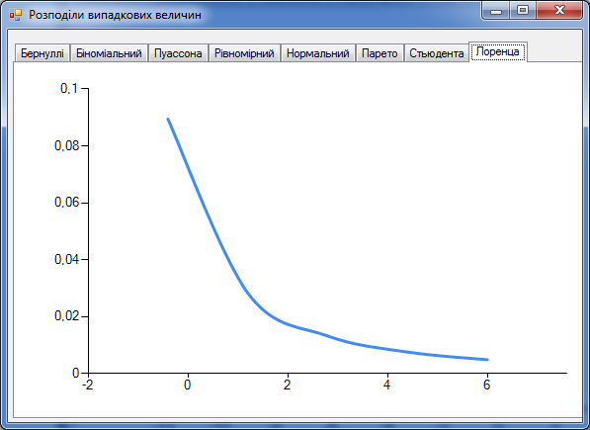
Висновки:
Під час виконання цієї лабораторної роботи було розглянуто основні дискретні та неперервні розподіли випадкових величин, написано програму для їхньої графічної демонстрації з параметрами розподілів відповідно до варіанту.

